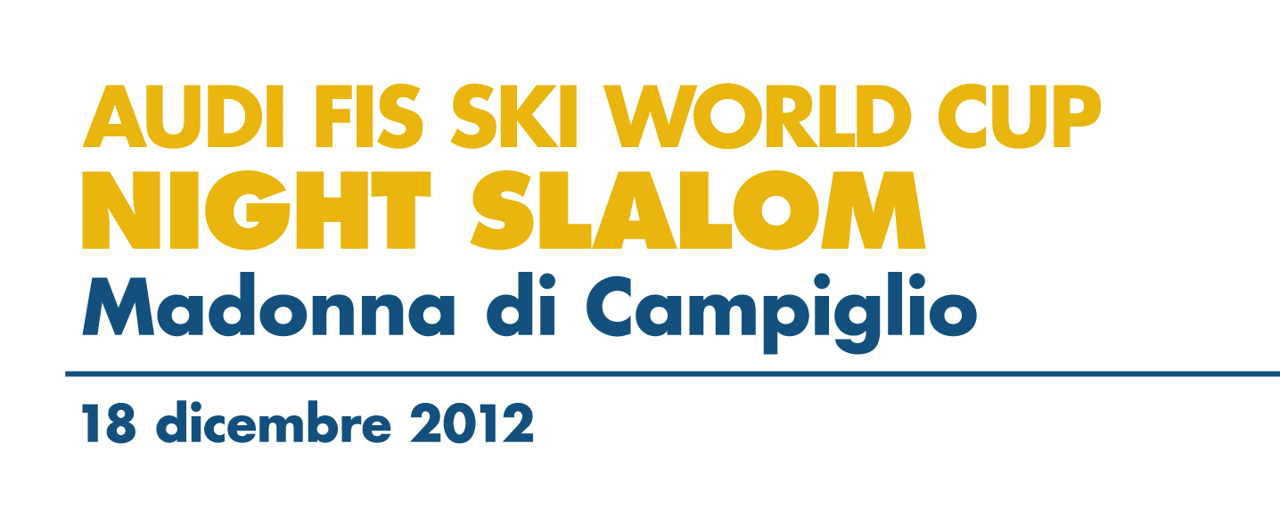

3tre: il ritorno.

Il 18 dicembre la mitica 3tre di Madonna di Campiglio
rientra nel calendario della Coppa del Mondo di sci alpino.
Giovedì 15 Novembre a Milano presso “Le Biciclette” si festeggerà l’atteso ritorno
con una mostra delle sue immagini più belle anche con i grandi campioni
che l’hanno resa leggenda.
Milano - Giovedì 15 novembre si celebra in anticipo un atteso, grande ritorno. Dopo 7 anni, infatti, martedì 18 dicembre si riaccendono i riflettori della 3tre, la leggendaria competizione di slalom di Madonna di Campiglio, nonché la prima in Italia a far parte del prestigioso calendario della Coppa del Mondo di Sci.
L’emozione è tanta, i ricordi moltissimi. Sono passati infatti oltre sessant’anni dalla sua prima edizione del 1949, ideata dal grande giornalista sportivo Rolly Marchi con 3 gare disputatesi in tre diverse località del (Tre)ntino. La 3tre diventa subito una leggenda dello sci. Nel 1956 arriva a Madonna di Campiglio sul Canalone Miramonti. Un tracciato tecnico, impegnativo, modulato da decisi cambi di pendenza che ha consacrato i migliori interpreti al mondo dello sci. Una discesa, tante storie. Alcune scritte per sempre negli annali dello sport. Da qui l’idea di festeggiare il suo ritorno con un happening che coinvolga tutti gli appassionati di sci, e non solo, in una grande metropoli come Milano.
Dalle ore 19 di giovedì 15 novembre alle “LE BICICLETTE Art Bar con Cucina” di via Torti ang Corso Genova, per iniziativa di un gruppo di amici milanesi di Campiglio e dell’Azienda per il Turismo Madonna di Campiglio Pinzolo Val Rendena, si terrà l’inaugurazione della mostra fotografica 3tre: il ritorno con le immagini più belle della sua storia e di tutti i grandi protagonisti dello sci internazionale che l’hanno resa famosa e irripetibile che resterà nei suoi spazi fino a venerdì 30 novembre. Grandi brindisi fra vecchi e nuovi fan con cocktail anche a base di 3tre Drink, la bevanda dedicata all'evento sportivo dal gusto leggermente vintage menta e limone.
3tre: il ritorno è un autentico spaccato di oltre cinquant’anni di sport e di costume italiano ripreso dai preziosi archivi dello Studio Fotografico Bisti e della Società Funivie di Madonna di Campiglio. A partire dal fascino in bianco e nero della squadra svizzera del ’59, per arrivare a tutta l’energia a colori di grandi campioni come Ingemar Stenmark che proprio su questa discesa nel 1974 conquista la prima vittoria in Coppa del Mondo della sua carriera. A Madonna di Campiglio, colui che è tuttora considerato il più grande sciatore di tutti i tempi, vincerà 8 volte (5 in speciale, 3 in gigante). Alle vittorie da record di “Ingo” si avvicina il miglior italiano di sempre, Alberto Tomba che, in slalom, ha tagliato per primo il traguardo nel 1987, 1988 e 1995. I magnifici anni dello sci. Da Zeno Colò a Karl Schranz, da Gustav Thoeni ad Alberto Tomba, da Giorgio Rocca a Bode Miller, tutti i nomi che hanno fatto la storia dello sci hanno scritto almeno una volta il loro nome nell’albo d’oro della 3Tre.
Giunta quest’anno alla 59ª edizione, la 3tre nella sua storia è stata 55 volte slalom, 31 slalom gigante, 23 discesa libera, 32 combinata, 3 superG e 1 volta parallelo; 3 slalom e 2 slalom giganti femminili completano la serie di gare disputatesi sotto il suo nome.
Nello slalom la nazione che ha conquistato più vittorie è l’Italia con 15 primi posti, seguita da Francia e Svezia con 9 vittorie. Sette anni fa, nell'ultimo appuntamento sciistico mondiale a Madonna di Campiglio, il più veloce è stato l'italiano Giorgio Rocca. Ora il testimone passa agli specialisti azzurri dello slalom. L'emiliano Giuliano Razzoli e i trentini Stefano Gross e Cristian Deville pronti a dare battaglia.
Il 18 dicembre 2012 si avvicina, la più antica gara italiana della Coppa del Mondo di sci sta per tornare. L’Audi Fis Ski World Cup Night Slalom, l'unica discesa tra i pali stretti in programma in Italia per la stagione di Coppa del Mondo 2012/2013, andrà in scena sotto le stelle, lungo 470 metri di pista illuminata, fino all'ultimo ripidissimo muro che si affaccia sul parterre di arrivo e sul centro di Madonna di Campiglio. La prima manche scatterà alle 17.45, la seconda alle 20.45. A Madonna di Campiglio cresce l'attesa. E tutta l’Italia torna a emozionarsi!
3tre: il ritorno.
LE BICICLETTE Art Bar con Cucina – Via Torti Ang. Corso Genova
Cocktail d’inaugurazione giovedì 15 novembre 2012 dalle ore 19.00

In mostra fino al 30 novembre. Dalle 18.00 alle 02.00 – domenica dalle 12.00 alle 02.00

Per maggiori informazioni:

